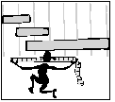
MATEMÀTIQUES MESURES
Nom: _____________________ Data: ______________
Anem a comprar
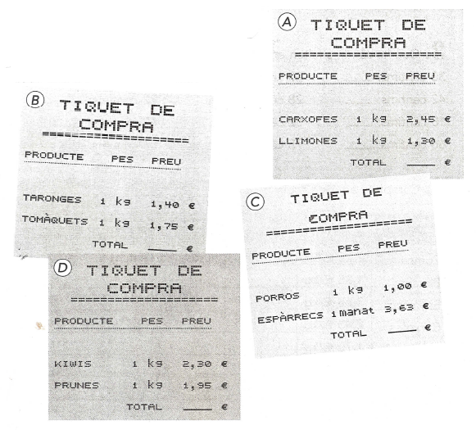
1.- Quants diners hauré de pagar per cada una d’aquestes compres?

Si en cada cas he pagat amb un bitllet de 5€, quin canvi m’han donat?

